Благодаря игре ребенок развивает воображение, логическое мышление, моторику пальцев, он изучает фигуры и формы, развивается творчество, креативность и, главное, усидчивость, ведь именно этого иногда так не хватает детишкам в дальнейшем, особенно при учебе в школе. Соорудив замок или домик, ребенок видит конечный результат и это в нем формирует целеустремленные качества.

Рынок детских товаров представлен огромным выбором конструкторов для детей различного возраста. Причем с каждым годом появляются все новые и новые идеи, расширяя их ассортимент. Давайте рассмотрим, какие же бывают виды конструкторов.

• Кубики. Это самый первый конструктор для ребенка. Кубики бывают как мягкие, так и пластмассовые и деревянные. С их помощью малыш сможет сооружать первые постройки в виде башен.

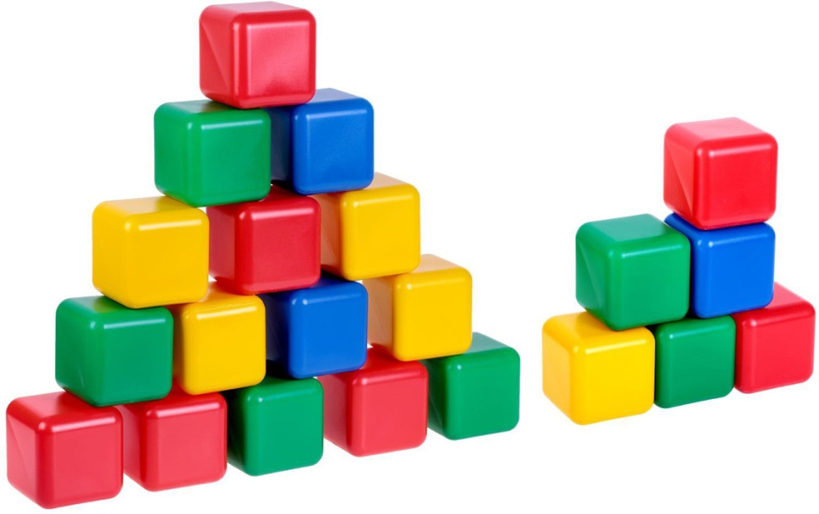

• **Строительный набор**– это разновидность кубиков. Они бывают разного размера, в этот набор входят не только кубики, но и конусы, цилиндры, арки, бруски и другие элементы. Такой набор удобно использовать для строительства как отдельный деталей, так и целого замка. Строительный набор может быть деревянный или пластмассовый, он приятный на ощупь и безопасен для крохи. Ребенок может играть таким конструктором даже до школы.

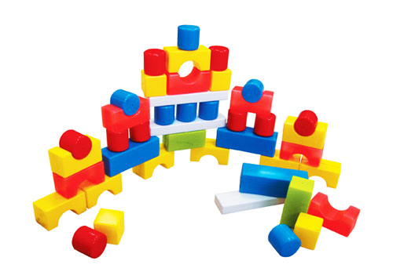

• **Конструкторы типа Лего**. Такой набор состоит из различных по цвету и размеру деталей, которые «надеваются» друг на друга с помощью специальных креплений. Каждый родитель может выбрать для своего ребенка конструктор, подходящий для его возраста: для начинающих строителей – крупные детали, для детей постарше – более мелкие.

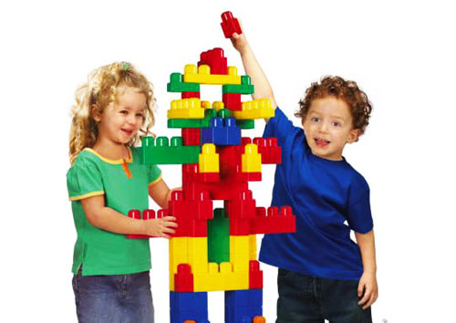

• **Тематические наборы.** Это конструкторы, в которых есть блоки, скрепляющиеся между собой и детали, объединенные одной темой. Например: «Ферма», «Пожарная часть», «Загородный дом» и т.д.  
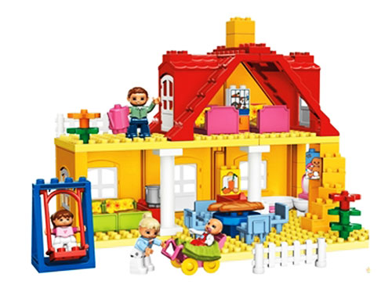

• **Болтовые конструкторы.**Они бывают из различного материала. Этот вид конструктора не прост в сборке, поэтому рекомендуется для детей после четырех-пяти лет. Хотя даже в этом возрасте многое придется показывать родителям – и как завинчивать болтики, и как совмещать детали.  
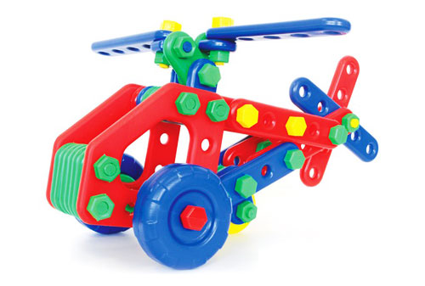

• **Магнитные конструкторы**– состоят из палочек и шариков намагниченных, которые «прилипают» друг к другу. Предназначен для детей после трех лет, так как имеет мелкие детали. С ним очень интересно играть, развивая фантазию.

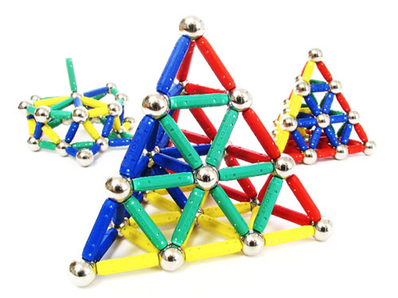

• **Контурные конструкторы**– такие конструкторы состоят из множества трубочек, которые легко сгибаются, принимая различные положения. В состав входят крепежи и палочки, разные по цвету и размеру. С их помощью создаются причудливые модели. Такой конструктор подойдет ребенку от 6 лет.  
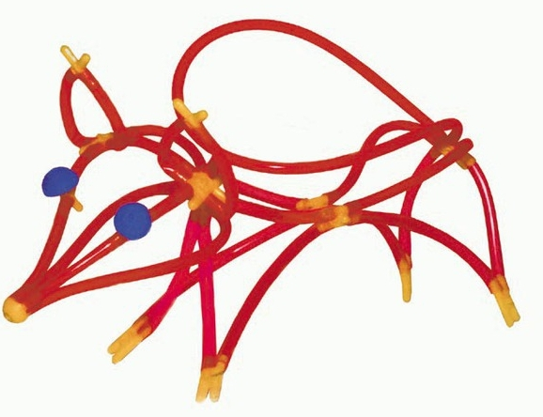

• **Конструктор – трансформер**, когда одна модель может превращаться в другую. Это различные фигурки супергероев или животных.

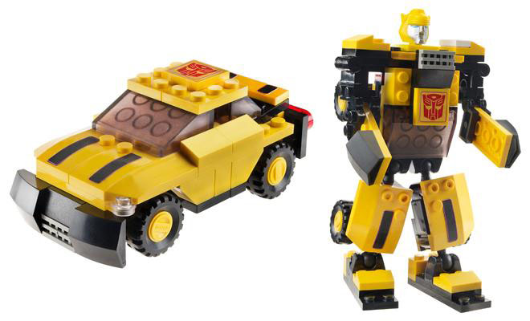

• **Электронные – на основе электросхем**. Подойдет для школьника.  
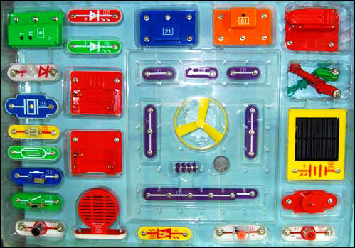

• **Суставные** – соединительные элементы, словно суставы.  
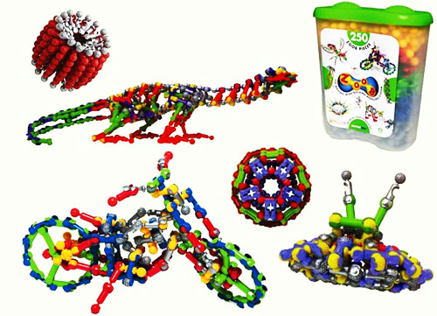

• **Мягкие конструкторы**– материал их изготовления – изолон, он нетоксичен и приятен к телу малыша. С их помощью можно создавать как плоские игрушки, так и объемные.  
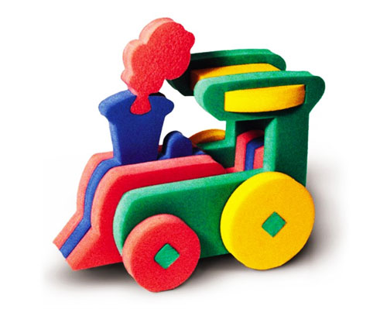

• **Конструкторы-лабиринты.** Набор состоит из деталей, которые соединяются между собой, создавая огромный лабиринт или город. По «дорожкам» скатываются мячики, развивая мышление малыша.

* 